本实用新型公开了一种银行引导服务区咨询台，包括咨询内台、表格存放抽、夹紧板和滑杆，所述咨询内台内的顶部对称连接有置物抽屉，所述置物抽屉外的正表面连接有第一拉柄，所述第一拉柄的内部等间距连接有隔板，所述服务导台的内部通过隔板分隔有四个表格存放腔。本实用新型通过在多个表格存放抽的设置实现可以清晰有秩序的对表格进行分类放置，避免表格杂乱的情况，则通过滑套、滑杆和第一弹簧的设置实现夹紧板始终具有对表格文件压紧的作用力，方便表格稳定竖向储存在表格存放抽内，避免放置杂乱难以查找，且通过限位滑块沿第二限位滑槽滑动活动可便于将表格存放抽移动至表格存放腔外部，方便对表格的存放和拿取。

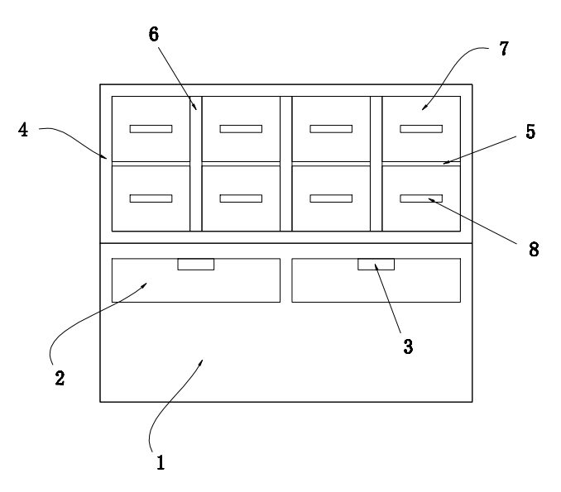

1.一种银行引导服务区咨询台，其特征在于，包括咨询内台（1）、表格存放抽（7）、夹紧板（13）和滑杆（14），所述咨询内台（1）内的顶部对称连接有置物抽屉（2），所述置物抽屉（2）外的正表面连接有第一拉柄（3），所述第一拉柄（3）的内部等间距连接有隔板（6），所述咨询内台（1）的顶部连接有服务导台（4），所述服务导台（4）的内部通过隔板（6）分隔有四个表格存放腔（5），其中一个所述表格存放腔（5）的内部上下对称设置有表格存放抽（7），所述表格存放抽（7）外部的正面连接有第二拉柄（8），所述表格存放腔（5）内的两侧对称连接有第二限位滑槽（12），所述表格存放抽（7）的两侧对称连接有限位滑块（701），所述限位滑块（701）与第二限位滑槽（12）滑动连接设置，所述表格存放抽（7）内部的两侧对称连接有活动槽（702），所述活动槽（702）的内部连接有滑杆（14），所述表格存放抽（7）的内部设置有夹紧板（13），所述夹紧板（13）的顶部连接有操作柄（1301），所述夹紧板（13）的两侧连接有滑套（1302），所述滑套（1302）滑动套设于滑杆（14）的外部，所述滑杆（14）的外部套设有第一弹簧（15）。
2.根据权利要求1所述的一种银行引导服务区咨询台，其特征在于：所述咨询内台（1）的内部对称设置有置物抽屉（2），所述置物抽屉（2）的正表面连接有第一拉柄（3）。
3.根据权利要求1所述的一种银行引导服务区咨询台，其特征在于：所述服务导台（4）的后侧内等间距连接有第一收纳槽（9），所述第一收纳槽（9）的内部设置有垫板（10），所述第一收纳槽（9）内侧的底部连接有连接座（21），所述连接座（21）通过旋转连接件（22）与垫板（10）活动连接。
4.根据权利要求3所述的一种银行引导服务区咨询台，其特征在于：所述服务导台（4）后侧内的底部连接有第二收纳槽（19），所述第二收纳槽（19）的内部放置有坐凳（20）。
5.根据权利要求3所述的一种银行引导服务区咨询台，其特征在于：所述第一收纳槽（9）内的底部连接有支撑条（23），所述垫板（10）前侧的顶部连接有第三拉柄（11）。
6.根据权利要求5所述的一种银行引导服务区咨询台，其特征在于：所述垫板（10）中部的两侧内对称连接有滑动腔（1001），所述滑动腔（1001）内的两侧对称连接有第一限位滑槽（1002）。
7.根据权利要求6所述的一种银行引导服务区咨询台，其特征在于：所述滑动腔（1001）的内部设置有滑动块（16），所述滑动块（16）的两侧与第一限位滑槽（1002）滑动连接设置。
8.根据权利要求7所述的一种银行引导服务区咨询台，其特征在于：所述滑动块（16）的两侧分别连接有第二弹簧（17）和插固件（18），所述滑动块（16）的一侧通过第二弹簧（17）与滑动腔（1001）的内侧连接，所述第一收纳槽（9）的两侧对称连接有插槽（901），所述插槽（901）与插固件（18）的位置设置对应。
一种银行引导服务区咨询台
技术领域
本实用新型涉及咨询台技术领域，具体为一种银行引导服务区咨询台。
背景技术
在各个银行中，都会设置有引导客户的咨询台，其作用主要是为来银行办理业务的客户提供信息咨询的服务。。
现有的银行引导服务区咨询台在被使用时，其装置不易对办理业务所要填写的表格进行分类放置，从而使得表格在放置在咨询台上时容易散乱。
其次，现有的银行引导服务区咨询台，当客户在使用固定板垫填写表格后，其装置不易将固定板收纳在预设的凹槽内，外结构设置的固定板会在闲置状态时影响到装置整体的美观性，亟待开发。
实用新型内容
本实用新型的目的在于提供一种银行引导服务区咨询台，以解决上述背景技术中提出的问题。
为实现上述目的，本实用新型提供如下技术方案：一种银行引导服务区咨询台，包括咨询内台、表格存放抽、夹紧板和滑杆，所述咨询内台内的顶部对称连接有置物抽屉，所述置物抽屉外的正表面连接有第一拉柄，所述第一拉柄的内部等间距连接有隔板，所述服务导台的内部通过隔板分隔有四个表格存放腔，其中一个所述表格存放腔的内部上下对称设置有表格存放抽，所述表格存放抽外部的正面连接有第二拉柄，所述表格存放腔内的两侧对称连接有第二限位滑槽，所述表格存放抽的两侧对称连接有限位滑块，所述限位滑块与第二限位滑槽滑动连接设置，所述表格存放抽内部的两侧对称连接有活动槽，所述活动槽的内部连接有滑杆，所述表格存放抽的内部设置有夹紧板，所述夹紧板的顶部连接有操作柄，所述夹紧板的两侧连接有滑套，所述滑套滑动套设于滑杆的外部，所述滑杆的外部套设有第一弹簧。
优选的，所述咨询内台的内部对称设置有置物抽屉，所述置物抽屉的正表面连接有第一拉柄。
优选的，所述服务导台的后侧内等间距连接有第一收纳槽，所述第一收纳槽的内部设置有垫板，所述第一收纳槽内侧的底部连接有连接座，所述连接座通过旋转连接件与垫板活动连接。
优选的，所述服务导台后侧内的底部连接有第二收纳槽，所述第二收纳槽的内部放置有坐凳。
优选的，所述第一收纳槽内的底部连接有支撑条，所述垫板前侧的顶部连接有第三拉柄。
优选的，所述垫板中部的两侧内对称连接有滑动腔，所述滑动腔内的两侧对称连接有第一限位滑槽。
优选的，所述滑动腔的内部设置有滑动块，所述滑动块的两侧与第一限位滑槽滑动连接设置。
优选的，所述滑动块的两侧分别连接有第二弹簧和插固件，所述滑动块的一侧通过第二弹簧与滑动腔的内侧连接，所述第一收纳槽的两侧对称连接有插槽，所述插槽与插固件的位置设置对应。
与现有技术相比，本实用新型的有益效果是：
（1）该种银行引导服务区咨询台，通过在多个表格存放抽的设置实现可以清晰有秩序的对表格进行分类放置，避免表格杂乱的情况，则通过滑套、滑杆和第一弹簧的设置实现夹紧板始终具有对表格文件压紧的作用力，方便表格稳定竖向储存在表格存放抽内，避免放置杂乱难以查找，且通过限位滑块沿第二限位滑槽滑动活动可便于将表格存放抽移动至表格存放腔外部，方便对表格的存放和拿取；
（2）该种银行引导服务区咨询台，通过在旋转连接件的设置实现垫板可外旋转至第一收纳槽外，并经过支撑条的限位支撑可旋转至与服务导台为垂直状态，方便客户通过其进行填写表格等操作，则通过滑动块、第二弹簧、插固件和插槽的配合使用，实现利用第二弹簧回弹性使插固件与插槽插接，可将垫板回转收纳在第一收纳槽内，从而避免外设置结构的垫板影响装置整体的美观性；
（3）该种银行引导服务区咨询台，通过在坐凳和第二收纳槽的配合使用，实现坐凳即可拿出供客户使用，也可在闲置状态时收纳在第二收纳槽内，方便使用，提高装置的实用性。
附图说明
图1为本实用新型正视结构示意图；
图2为本实用新型俯视结构示意图；
图3为本实用新型图2中A处放大结构示意图；
图4为本实用新型图2中B处放大结构示意图；
图5为本实用新型侧视结构示意图；
图6为本实用新型图5中C处放大结构示意图。
图中：1、咨询内台；2、置物抽屉；3、第一拉柄；4、服务导台；5、表格存放腔；6、隔板；7、表格存放抽；701、限位滑块；702、活动槽；8、第二拉柄；9、第一收纳槽；901、插槽；10、垫板；1001、滑动腔；1002、第一限位滑槽；11、第三拉柄；12、第二限位滑槽；13、夹紧板；1301、操作柄；1302、滑套；14、滑杆；15、第一弹簧；16、滑动块；17、第二弹簧；18、插固件；19、第二收纳槽；20、坐凳；21、连接座；22、旋转连接件；23、支撑条。
具体实施方式
下面将结合本实用新型实施例中的附图，对本实用新型实施例中的技术方案进行清楚、完整地描述，基于本实用新型中的实施例，本领域普通技术人员在没有做出创造性劳动前提下所获得的所有其他实施例，都属于本实用新型保护的范围。
请参阅图1-6，本实用新型提供的一种实施例：一种银行引导服务区咨询台，包括咨询内台1、表格存放抽7、夹紧板13和滑杆14，咨询内台1内的顶部对称连接有置物抽屉2，置物抽屉2外的正表面连接有第一拉柄3，第一拉柄3的内部等间距连接有隔板6，服务导台4的内部通过隔板6分隔有四个表格存放腔5，其中一个表格存放腔5的内部上下对称设置有表格存放抽7，多个表格存放抽7的设置实现可以清晰有秩序的对表格进行分类放置，避免表格杂乱的情况；
表格存放抽7外部的正面连接有第二拉柄8，表格存放腔5内的两侧对称连接有第二限位滑槽12，表格存放抽7的两侧对称连接有限位滑块701，限位滑块701与第二限位滑槽12滑动连接设置，通过限位滑块701沿第二限位滑槽12滑动活动可便于将表格存放抽7移动至表格存放腔5外部，方便对表格的存放和拿取；
表格存放抽7内部的两侧对称连接有活动槽702，活动槽702的内部连接有滑杆14，表格存放抽7的内部设置有夹紧板13，夹紧板13的顶部连接有操作柄1301，夹紧板13的两侧连接有滑套1302，滑套1302滑动套设于滑杆14的外部，滑杆14的外部套设有第一弹簧15，通过滑套1302、滑杆14和第一弹簧15的设置实现夹紧板13始终具有对表格文件压紧的作用力，方便表格稳定竖向储存在表格存放抽7内，避免放置杂乱难以查找。
咨询内台1的内部对称设置有置物抽屉2，置物抽屉2的正表面连接有第一拉柄3。
服务导台4的后侧内等间距连接有第一收纳槽9，第一收纳槽9的内部设置有垫板10，第一收纳槽9内侧的底部连接有连接座21，连接座21通过旋转连接件22与垫板10活动连接，旋转连接件22的设置实现垫板10可外旋转至第一收纳槽9外，并经过支撑条23的限位支撑可旋转至与服务导台4为垂直状态，方便客户通过其进行填写表格等操作。
服务导台4后侧内的底部连接有第二收纳槽19，第二收纳槽19的内部放置有坐凳20，坐凳20和第二收纳槽19的配合使用，实现坐凳20即可拿出供客户使用，也可在闲置状态时收纳在第二收纳槽19内。
第一收纳槽9内的底部连接有支撑条23，垫板10前侧的顶部连接有第三拉柄11。
垫板10中部的两侧内对称连接有滑动腔1001，滑动腔1001内的两侧对称连接有第一限位滑槽1002。
滑动腔1001的内部设置有滑动块16，滑动块16的两侧与第一限位滑槽1002滑动连接设置。
滑动块16的两侧分别连接有第二弹簧17和插固件18，滑动块16的一侧通过第二弹簧17与滑动腔1001的内侧连接，第一收纳槽9的两侧对称连接有插槽901，插槽901与插固件18的位置设置对应，通过滑动块16、第二弹簧17、插固件18和插槽901的配合使用，实现利用第二弹簧17回弹性使插固件18与插槽901插接，可将垫板10回转收纳在第一收纳槽9内，从而避免外设置结构的垫板10影响装置整体的美观性。
本申请实施例在使用时：多个表格存放抽7的设置实现可以清晰有秩序的对表格进行分类放置，避免表格杂乱的情况，则通过滑套1302、滑杆14和第一弹簧15的设置实现夹紧板13始终具有对表格文件压紧的作用力，方便表格稳定竖向储存在表格存放抽7内，避免放置杂乱难以查找，且通过限位滑块701沿第二限位滑槽12滑动活动可便于将表格存放抽7移动至表格存放腔5外部，旋转连接件22的设置实现垫板10可外旋转至第一收纳槽9外，并经过支撑条23的限位支撑可旋转至与服务导台4为垂直状态，方便客户通过其进行填写表格等操作，则通过滑动块16、第二弹簧17、插固件18和插槽901的配合使用，实现利用第二弹簧17回弹性使插固件18与插槽901插接，可将垫板10回转收纳在第一收纳槽9内。

图1

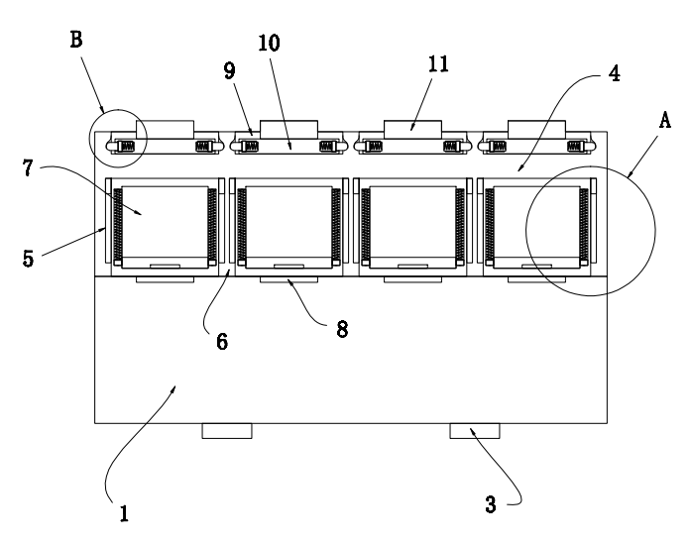

图2

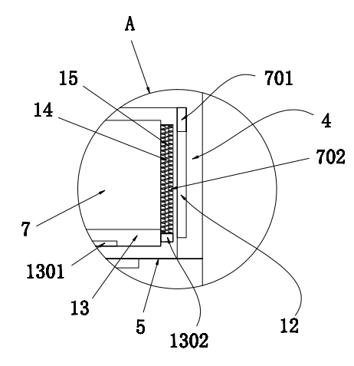

图3

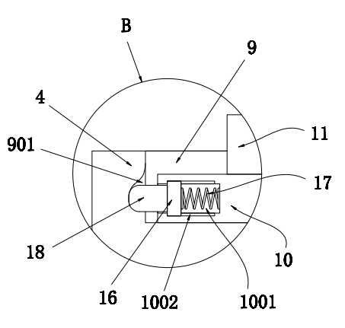

图4

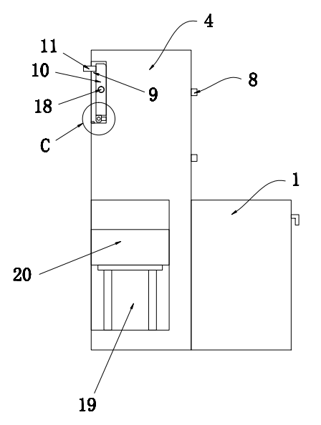

图5

